Министерство науки и высшего образования Российской Федерации

Федеральное государственное бюджетное  
образовательное учреждение высшего образования  
«Уфимский государственный авиационный технический университет»

Кафедра ВМиК

Отчёт по лабораторной работе № 6

Тема: «Проектирование БД. Проектирование пользовательского интерфейса»

Выполнили:

студенты группы ПРО-330 Э.К. Кутлубаев

Проверил:

канд. наук Р.В. Насыров

Уфа – 2022

**Содержание**

1 Задание 3

2 Структура веб-сайта 3

3 Приложения 5

# Задание

**Цель работы:** разработать веб-приложение для представления пользователю информации, хранящейся в базе данных (БД).

**Задание:**

1) Ознакомиться с кодом и структурой веб-приложения (см. пример приложения Python Flask в папке flask_app).

2) Реализовать методы (запросы) для выборки необходимых данных из БД.

3) Используя встроенный шаблонизатор веб-страниц, сделать вставку данных в ваши html страницы (в соответствии с дизайном веб-страниц, созданных на лабораторной работе №5).

## Структура веб-сайта

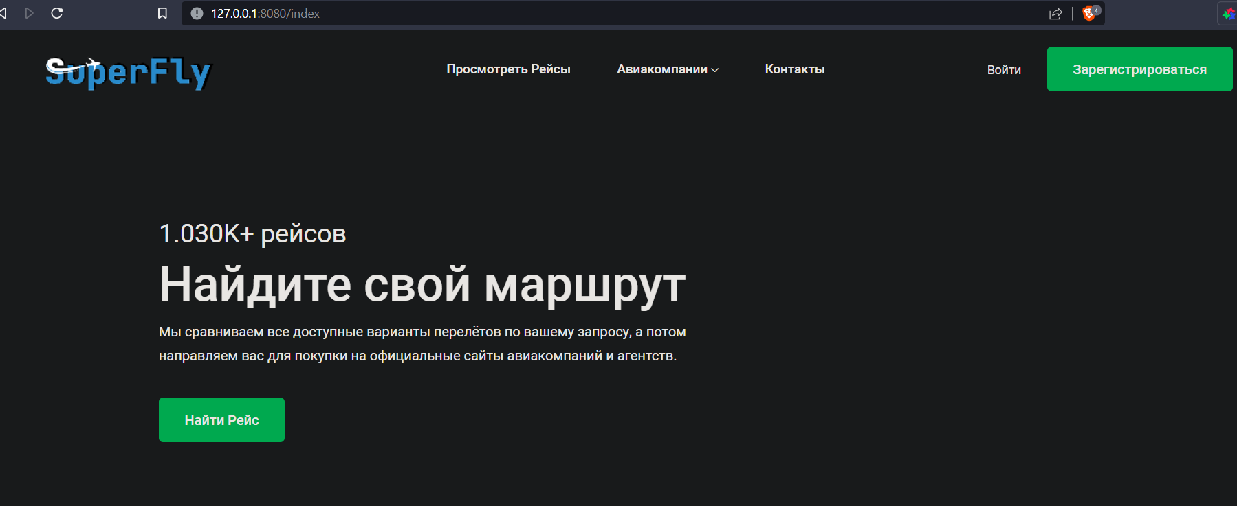

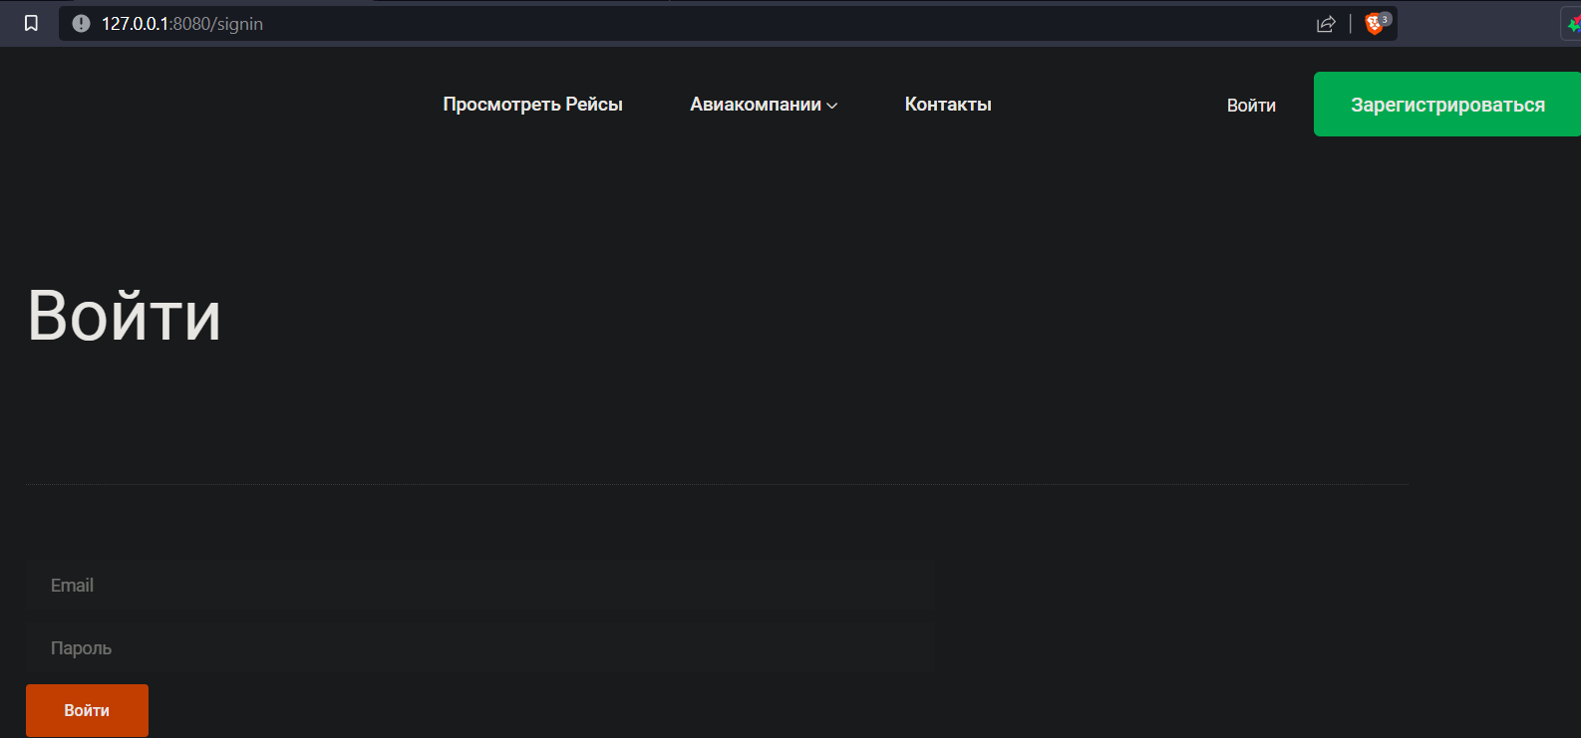

Страницы «Главное меню», «Вход в аккаунт» и «Регистрация».

Отображение данные из таблицы базы данных:

Полученные данные из БД корректно отображаются на страницах веб-сайта:

Вывод

В ходе лабораторной работы разработали веб-приложение для представления пользователю информации, хранящейся в базе данных (БД).

## Приложения

1. Пример Технического задания [Электронный ресурс] // URL: [170112 Project Record ТЗ ЭЗ в.0.5.pdf - Google Диск](https://drive.google.com/file/d/1oM_kAuUhzq27zA7s4fckEY5oTUMf7eOA/view).
2. Репозиторий GitHub // URL: <https://github.com/EmilK102/proectirovanie>